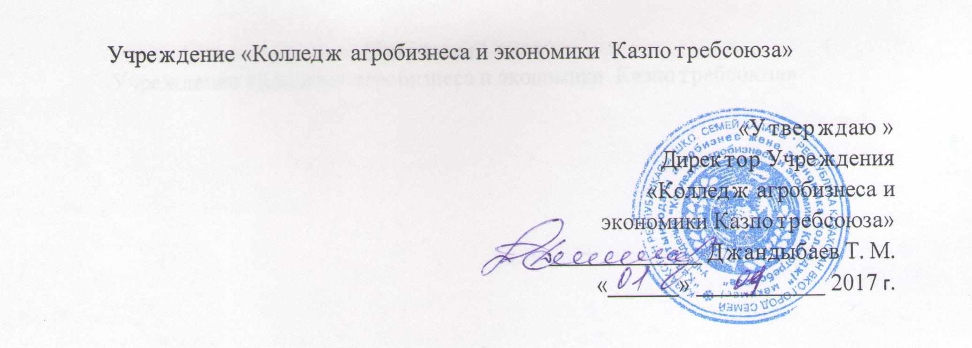

Положение
о факультативных занятия
- Общие положения
  - Организация работы факультативов в колледже является одной из форм внеаудиторной работы со студентами.
  - Количество часов отводимых на факультативные занятия предусмотрены Государственным образовательным стандартом по специальности.
  - Перечень факультативов, количество часов для работы каждого устанавливается на каждый учебный год, утверждается директором колледжа по представлению заместителя директора по учебной работе.
  - Контроль за организацией работы факультативных занятий осуществляет заместитель директора по учебной работе.
- Задачи факультативных занятий
  - Расширение образовательных возможностей учебного процесса.
  - Удовлетворение потребностей студентов во всестороннем развитии своего творческого потенциала.
  - Вовлечение студентов в творческий процесс как основное условие развития личностных и профессиональных качеств.
  - Изучение способностей и интересов студентов.
  - Развитие инициативы и самостоятельности.
  - Углубленное изучение общеобразовательных и специальных дисциплин.
  - Расширение форм сотрудничества студентов и преподавателей.
  - Создание условий для научно – исследовательской деятельности студентов.
- Организация факультативных занятий
  - Факультативные занятия организуются за счёт вариативной части учебного плана колледжа, являются добровольной формой обучения и развития студентов.
  - Часы факультативных занятий учитываются при определении суммарной нагрузки студентов по нормам максимального объёма.
  - Расписание факультативных занятий определяется образовательными и воспитательными задачами колледжа в начале учебного года.
  - Формами факультативных занятий являются: предметные кружки по специальным дисциплинам, научно-исследовательские студенческие общества, спортивные секции, творческие кружки, молодёжные объединения по интересам.
  - Факультативные занятия финансируются за счёт бюджетных и внебюджетных средств (в соответствии с учебными планами по специальностям).
  - Профиль факультативных занятий определяется образовательными и воспитательными задачами с учётом пожеланий студентов и их родителей.
  - Наполняемость групп при проведении факультативных занятий не менее 15 человек.
- Обязанности руководителей факультативных занятий
Руководитель обязан:
  - Разрабатывать и представлять программу и тематический план факультативных занятий на утверждение заместителю директора по учебной работе в сроки, определяемые приказом директора колледжа.
  - Своевременно оформлять журнал занятий в соответствии с требованиями оформления учебных журналов.
  - По итогам года сдавать заместителю директора по учебной работе отчёты о работе факультатива за учебный год.

